PLAN D’ENGAGEMENT COMMUNAUTAIRE

LIGNES DIRECTRICES
Objectif de la section : fournir un aperçu du plan d'engagement communautaire de la mission sur la base duquel la stratégie nationale a été élaborée.
Contenu : Veuillez décrire le plan d'engagement communautaire de la mission.
Format : 1 page max.

La participation Communautaire dans l’ISP 3 :
« Un engagement significatif signifie collaborer avec les populations et les communautés touchées pour concevoir et mettre en œuvre des projets, et évaluer des programmes efficaces et de qualité, qui leur assurent un avenir à l'abri de la faim.
Nous croyons qu'il faut favoriser un dialogue permanent pour comprendre leurs besoins et leurs attentes. Cela implique la co-création des programmes et des solutions avec les populations et les communautés touchées pour que nos réponses reflètent réellement leurs opinions, voix et sentiments, et génèrent un degré élevé d'appropriation. Nous continuerons à donner la priorité aux femmes et aux populations marginalisées dans le processus décisionnel.
La satisfaction des personnes doit être au centre de notre façon de travailler, et nous développerons des systèmes et des approches pour mieux soutenir l'engagement mutuel : pour leur permettre d'alimenter toutes nos activités et nous permettre de traduire leurs contributions et retours d'information en vue d'actions concrètes.
Nous nous efforcerons de devenir un catalyseur du changement positif qui se produit déjà au sein des communautés, en s'appuyant sur les connaissances et les capacités existantes des personnes, et en tirant les leçons de leur expérience. Nous faciliterons l'autonomisation des personnes et des communautés et veiller à ce qu'elles obtiennent les moyens de conduire le changement, d'exprimer leurs opinions et de développer des solutions durables aux défis auxquels ils sont confrontés.
En travaillant ensemble, nous mettrons au point des approches et des systèmes adaptables afin de garantir que les besoins et les attentes des populations et des communautés touchées restent au centre de notre approche - de l'intervention d'urgence à la consolidation de la résilience - et que nos systèmes et notre culture favorisent une forte responsabilisation. »

Objectifs clés de l’ISP3 « Travailler avec les personnes que nous appuyons »
- Améliorer nos systèmes et nos approches pour favoriser un dialogue permanent avec les personnes et les communautés et permettre la co-construction de programmes et de solutions.
- Devenir un catalyseur en donnant aux communautés les moyens de conduire le changement.
- Renforcer nos systèmes pour assurer une plus grande responsabilité envers les personnes et les communautés que nous servons.

Participation communautaire et Cycle de projet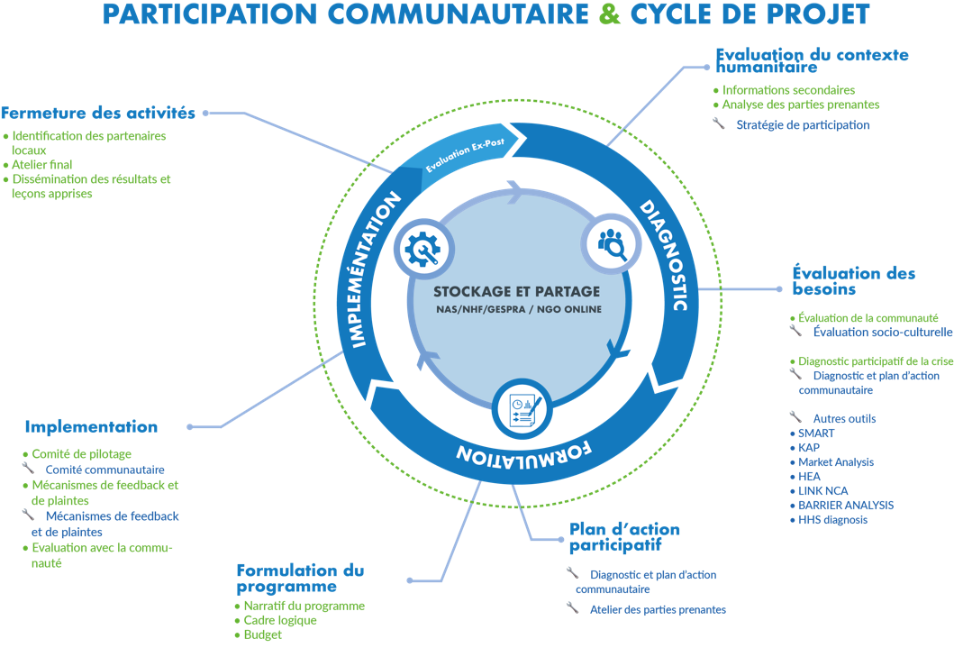

L’outil de diagnostic et de planification pour un meilleur engagement communautaire
L’outil proposé permet de déterminer quels sont les acquis ainsi que les axes d’amélioration pour un meilleur engagement communautaire pour le prochain exercice stratégique. Il s’articule en trois parties :
- Le questionnaire
- Le tableau de bord
- Le plan d’action

Le questionnaire d’analyse de l’engagement communautaire (partie diagnostic)

1. INFORMATION
Est-ce que l'organisation tient les communautés / principales parties prenantes informées des activités de l'organisation et du programme d'une manière qui soit accessible et adaptée au contexte ?

2. PARTICIPATION
Quel niveau d'implication des communautés dans les processus de prise de décisions de l’organisation ?

3. GESTION DES FEEDBACK ET DES PLAINTES
L'organisation a-t-elle des moyens sûrs et accessibles de veiller à ce que les communautés/principales parties prenantes puissent faire des suggestions, exprimer des préoccupations ou déposer une plainte concernant les décisions ou les actions de l'organisation ?

4. COMPETENCES ET ATTITUDES DU PERSONNEL
L'organisation propose-t-elle une formation pour veiller à ce que les compétences, les attitudes et la conduite de son personnel soient conformes aux valeurs et aux engagements de l’organisation ?

5. SUIVI, EVALUATION ET APPRENTISSAGE
L'organisation a-t-elle des systèmes en place qui permettent d'assimiler les enseignements et de les appliquer au sein de l'organisation et à tous les stades du cycle de programme ?

Le tableau de bord (partie analytique)
Le tableau récapitule automatiquement les réponses du questionnaire et fait apparaitre la moyenne dans les différents champs de l’engagement communautaire.
Il sert d’aide à la priorisation des actions à mener en fonction des scores obtenus
Un maximum de 2 et 3 | De 2,6 à 3 | Les actions, process et/ou résultats sont en place/atteint/toujours
Maximum de 2 | De 2,5 à 1,9 | Les actions, process et/ou résultats sont partiellement en place/partiellement atteint/parfois
Maximum de 1 | De 1 à 1,8 | Les actions, process et/ou résultats ne sont pas en place/pas atteint/jamais

Le modèle de plan d’engagement communautaire (partie formulation)
 | ACTIONS NECESSAIRES | ECHEANCE | RESPONSABLE
INFORMATION
PARTICIPATION
GESTION DES FEEDBACK ET DES PLAINTES
COMPETENCES ET ATTITUDES DU PERSONNEL
SUIVI, EVALUATION ET APPRENTISSAGE
Le questionnaire pourra servir de base à la définition des « actions nécessaires » à mettre dans le plan.

Quelques liens utiles :
- Un récap des outils de la participation communautaire,
- Un manuel de « community driven participation » (2006)
- Manuel en francais : ACF participation communautaire tout au long du cycle de projet
- Manuel en anglais : ACF Community empowerment throughout the project cycle
- Autre exemple de plan d’engagement communautaire
- Autre exemple de plan d’engagement communautaire
- Autre exemple de plan d’engagement communautaire

